Будьте с ребенком ласковы!!!

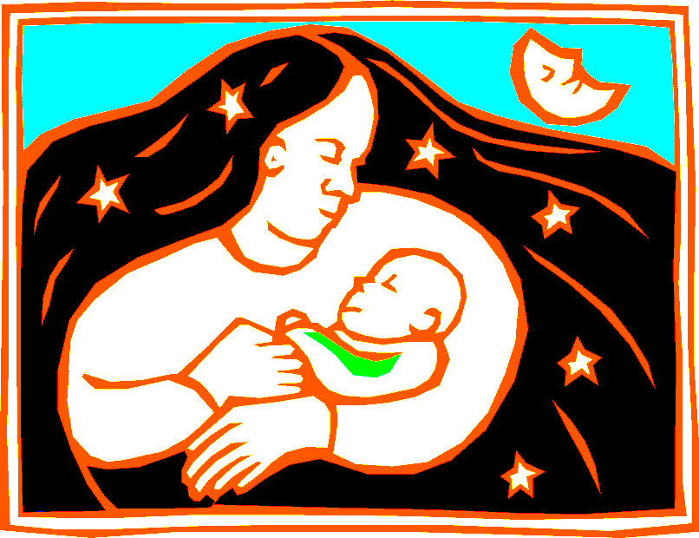
Энергия человека растет от его рождения до взрослого возраста. Но если растут все системы – костные, мышечные, кровеносные, лимфатические, и для этого роста требуются еда, воздух, соли и пр., то, что нужно для роста энергии?
Нужна постоянная подпитка энергией взрослого человека. Поэтому дети вечером так тянутся к нам, взрослым. Обратите внимание: не мытьем, не катаньем, пусть поругают, но лишь бы дотронуться, лишь бы подошли, лишь бы подпитались энергией. Люди, обделенные энергией родителей в детстве, потом живут за счет энергии другого человека.
Надо всегда помнить, что в ответ на зло всегда вырастает зло. И только в ответ на добро вырастает добро. Это должно быть в вашем сознании. Как же воздействовать на детей?
Обязательно: ласка, игра, забава в то время, когда ребенок сам тянется к вам ( в это время говорит его инстинкт). И начинайте его ласкать, играть, но между делом растирайте руки и воздействуйте на энергетические точки, играя и лаская одновременно, едва касаясь, нежно. Но перед этим надо обязательно сполоснуть ребенка водой, чтобы снять с него все негативное, что «прилипло» за день.
Когда мама находится во взвинченном или огорченном состоянии, пусть она не подходит к ребенку перед сном. Никогда не надо рассказывать ребенку злые и страшные сказки на ночь, потому что у него ослабленная энергия, страхом от сказок вы разрушаете его ауру.
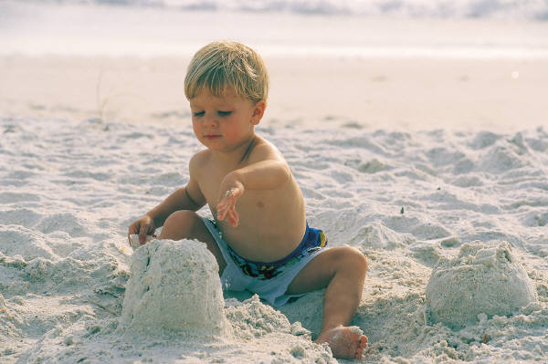
Ребенок с разрушенной аурой всю жизнь будет иметь букет самых разнообразных болезней.

